МИНИСТЕРСТВО НАУКИ И ВЫСШЕГО ОБРАЗОВАНИЯ РОССИЙСКОЙ ФЕДЕРАЦИИ

ФЕДЕРАЛЬНОЕ государственное БЮДЖЕТНОЕ
образовательное учреждение
высшего образования
«НОВОСИБИРСКИЙ ГОСУДАРСТВЕННЫЙ ТЕХНИЧЕСКИЙ УНИВЕРСИТЕТ»
_________________________________________________________________

Кафедра защиты информации



ЛАБОРАТОРНАЯ РАБОТА №3
по дисциплине: «Организация электронных вычислительных машин и вычислительных систем»

Выполнил:  Студент гр. «АБ-320», «АВТФ»  Мартынова Е.Д.  «___» ______ 2025г  ______________________  (подпись) | Проверил:  Ассистент  Скороходов Ф.  «___» ______ 2025г  ______________________  (подпись)

Новосибирск 2025
Тема: оптимизация доступа к памяти.

Задание:
- На языке С/С++/C# реализовать функцию DGEMM BLAS последовательное умножение двух квадратных матриц с элементами типа double. Обеспечить возможность задавать размерности матриц в качестве аргумента командной строки при запуске программы. Инициализировать начальные значения матриц случайными числами.
- Провести серию испытаний и построить график зависимости времени выполнения программы от объёма входных данных. Например, для квадратных матриц с числом строк/столбцов 1000, 2000, 3000, … 10000.
- Оценить предельные размеры матриц, которые можно перемножить на вашем вычислительном устройстве.
- Реализовать дополнительную функцию DGEMM_opt_1, в которой выполняется оптимизация доступа к памяти, за счет построчного перебора элементов обеих матриц.
- * Реализовать дополнительную функцию DGEMM_opt_2, в которой выполняется оптимизация доступа к памяти, за счет блочного перебора элементов матриц. Обеспечить возможность задавать блока, в качестве аргумента функции.
- ** Реализовать дополнительную функцию DGEMM_opt_3, в которой выполняется оптимизация доступа к памяти, за счет векторизации кода.
- Оценить ускорение умножения для матриц фиксированного размера, например,1000х1000, 2000х2000, 5000х5000, 10000х10000.
* Для блочного умножения матриц определить размер блока, при котором достигается максимальное ускорение.
- С помощью профилировщика для исходной программы и каждого способа оптимизации доступа к памяти оценить количество промахов при работе к КЭШ памятью (cache-misses).
- Подготовить отчет отражающий суть, этапы и результаты проделанной работы.

Пункт 1

Создадим 3 матрицы типа «vector<vector<double>>», где A и B подаются на вход, а C – результирующая матрица. Также реализуем подачу размерности матриц через консоль.
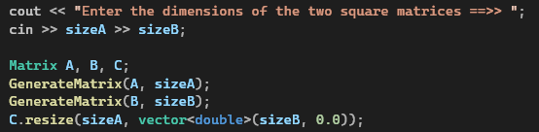
Рисунок 1 – Отрывок кода программы.

Напишем функцию, которая будет инициализировать матрицы случайными значениями типа «double» от 0 до 10 с помощью генератора псевдослучайных чисел «mt19937».
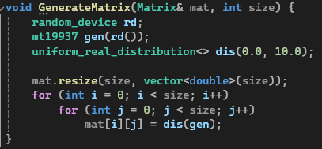
Рисунок 2 – Отрывок кода программы.

Далее напишем функцию, которая будет последовательно перемножать матрицы.
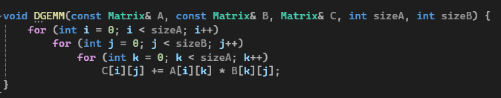
Рисунок 3 – Отрывок кода программы.

Пункт 2

Реализуем функцию, которая будет замерять время работы с помощью библиотеки «chrono» и результат записывать в csv-файл.
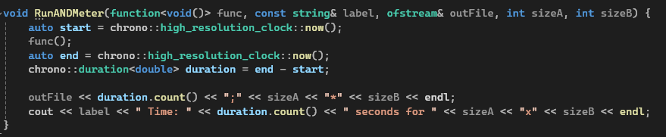
Рисунок 4 – Отрывок кода программы.

Для тестирования будем поочередно запускать программу с разными входными данными, а затем построим график. Для примера запустим программу для матриц 500*500 и 500*500.
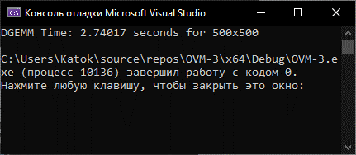
Рисунок 4 – Результат работы программы.

Полученные данные преобразуем в график.
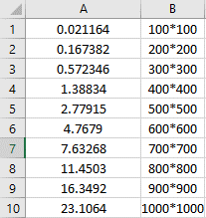
Рисунок 5 – Результаты тестирования.

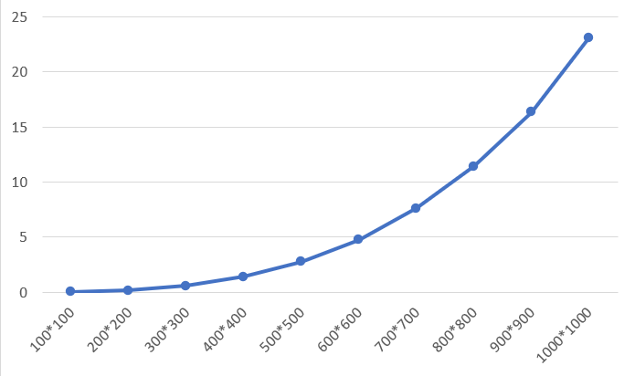
Рисунок 6 – График зависимости времени от объема входных данных матриц.

Пункт 3

Для оценки предельного размера матриц обратимся к оперативной памяти. Одновременно в программе может хранится три матрицы с элементами типа «double», которые весят 8 байт. Для 12 гб при 16гб ОЗУ формула будет иметь вид: 12гб = 3 * N² * 8. Таким образом, предельный размер матриц равен приблизительно 23000*23000.

Пункт 4

Напишем функцию, которая будет построчно перемножать матрицы, пред этим транспонируя вторую для эффективности.

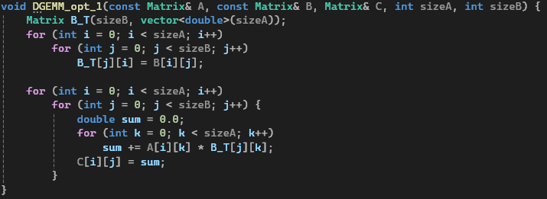
Рисунок 7 – Отрывок кода программы.

Пункт 5

Напишем функцию, которая будет перемножать матрицы засчет блочного перебора элементов:
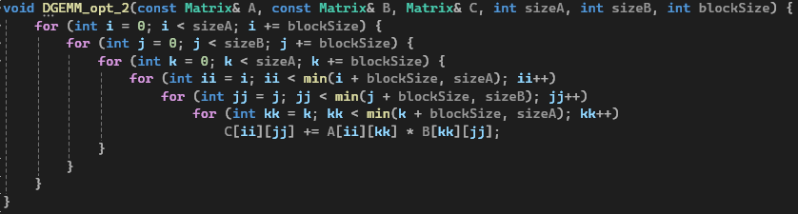
Рисунок 8 – Отрывок кода программы.

Пункт 7

Сперва необходимо найти максимально эффективный размер блока. Для этого создадим цикл перебора возможных значений с вызовом функции блочного умножения.
Рисунок 9 – Отрывок кода программы.

Далее запустим перебор.
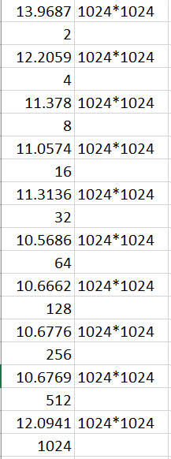
Рисунок 10 – Результат тестирования.

По результату тестирования можно сделать вывод, что эффективнее всего блок размером 64.

Для оценки ускорения протестируем каждую функцию умножения с матрицами в диапазоне от 100 до 1000.
На итоговом графике:
- Синяя линия – последовательное умножение.
- Оранжевая линия – построчное умножение.
- Серая линия – блочное умножение.
Можно сделать вывод, что построчное умножение эффективнее.
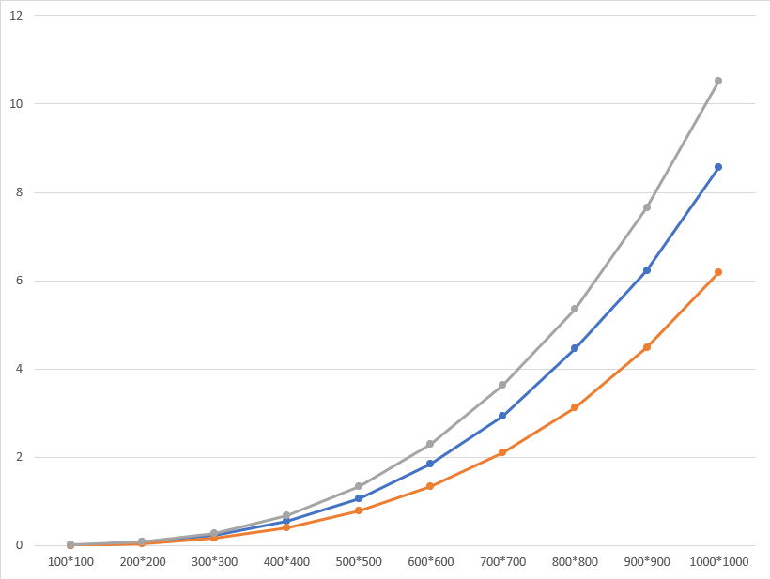
Рисунок 11 – График зависимости умножения размерности матриц от времени.

Пункт 8

Воспользуемся встроенным инструментом профилирования памяти в Linux: perf.
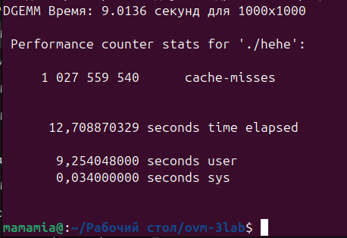
Рисунок 12 – Результат профилирования.

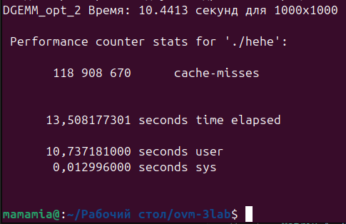
Рисунок 13 – Результат профилирования.

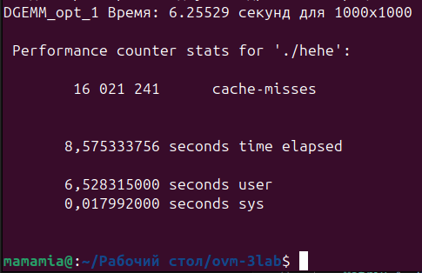
Рисунок 14 – Результат профилирования.

Можно сделать вывод, что при блочном умножении матриц пропуски кэша меньше всего.

ПРИЛОЖЕНИЕ

Полный код представлен на платформе GitHub: https://github.com/mamam111a/OVM-4-semester_laboratory-3

